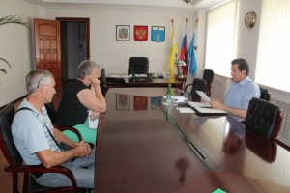

07.08.2015

Был проведен прием граждан
07 августа 2015 года с 10.00 до 13.00 часов в администрации Грачевского муниципального района Ставропольского края полномочным представителем Губернатора Ставропольского края в муниципальном образовании Ставропольского края Нагаевым Александром Александровичем был проведен прием граждан по личным вопросам. В ходе приема были подняты вопросы ремонта дорог, освещения улиц, оказания помощи в оформлении группы инвалидности и т.д. В этот же день состоялась встреча Александра Александровича Нагаева с жителями села Тугулук Грачевского района Ставропольского края. Прием граждан по личным вопросам представитель Губернатора Ставропольского края в муниципальном образовании Ставропольского края провел на территории данного сельского поселения.

